

МИНИСТЕРСТВО НАУКИ И ВЫСШЕГО ОБРАЗОВАНИЯ РОССИЙСКОЙ ФЕДЕРАЦИИ

ПОЛИТЕХНИЧЕСКИЙ ИНСТИТУТ (ФИЛИАЛ)

ФЕДЕРАЛЬНОГО ГОСУДАРСТВЕННОГО БЮДЖЕТНОГО ОБРАЗОВАТЕЛЬНОГО УЧРЕЖДЕНИЯ ВЫСШЕГО ОБРАЗОВАНИЯ

«ДОНСКОЙ ГОСУДАРСТВЕННЫЙ ТЕХНИЧЕСКИЙ УНИВЕРСИТЕТ»

В Г. ТАГАНРОГЕ РОСТОВСКОЙ ОБЛАСТИ
ПИ (филиал) ДГТУ в г. Таганроге

ОТЧЕТ

По дисциплине (модулю) Перспективные информационные технологии
(наименование учебной дисциплины (модуля))

на тему: «Инструменты моделирования IOT системы: распределённая система контроля версий Git»

Выполнил обучающийся: Кравцов Г.Р. ____________
(Ф.И.О.)
Направление:

09.03.02 Информационные системы и технологии
Код направления (наименование)

Обозначение отчет 2276724 Группа ВО ИСиТ-4122
номер зачетки
Проверил Доцент Орда-Жигулина М.В.
должность (Ф.И.О.)

Отчет защищён
дата оценка подпись

Таганрог
2025
Лабораторная работа №4.1
«Инструменты моделирования IOT системы: распределённая система контроля версий Git»
Цель лабораторной работы: Познакомиться с инструментом Git, создать свой репозиторий на GitHub, где будут храниться все выполненные лабораторные работы, и освоить базовые операции: создание репозитория, загрузку файлов, клонирование, внесение изменений и синхронизацию с удалённым репозиторием.
Ход работы
Задание - создать репозиторий и поработать с файлами через веб-интерфейс GitHub.
Нажал кнопку Create new… в правом верхнем углу для создания нового репозитория:
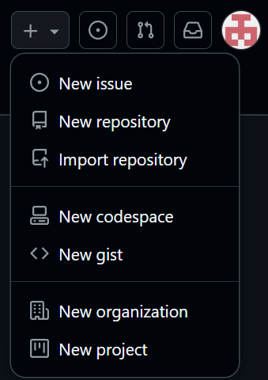
Рисунок 1 - Создание нового репозитория

Заполнил основные поля:
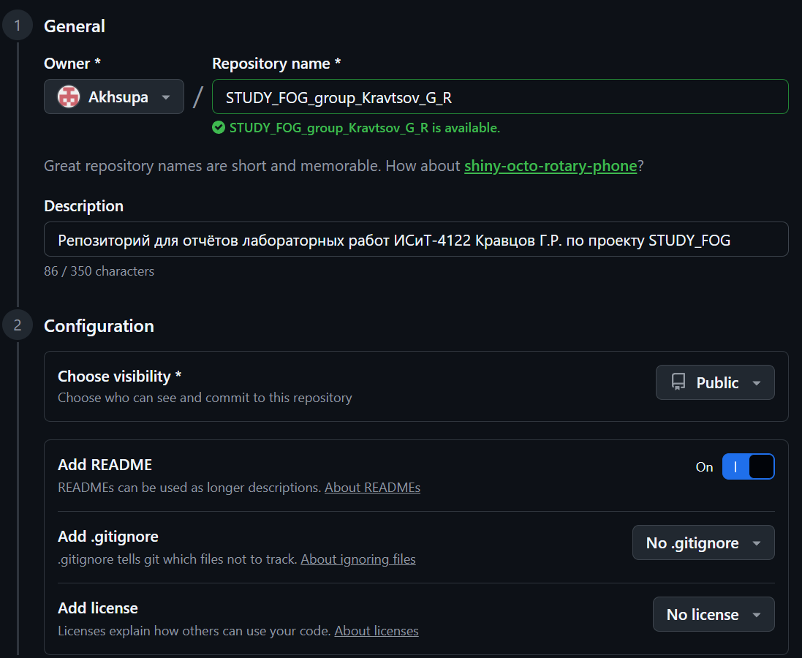
Рисунок 2 - Заполнение полей при создании

Репозиторий создался, теперь можно приступать к его заполнению файлами лабораторных работ. Для этого через цепочку Add files --> Upload files загрузим файлы:
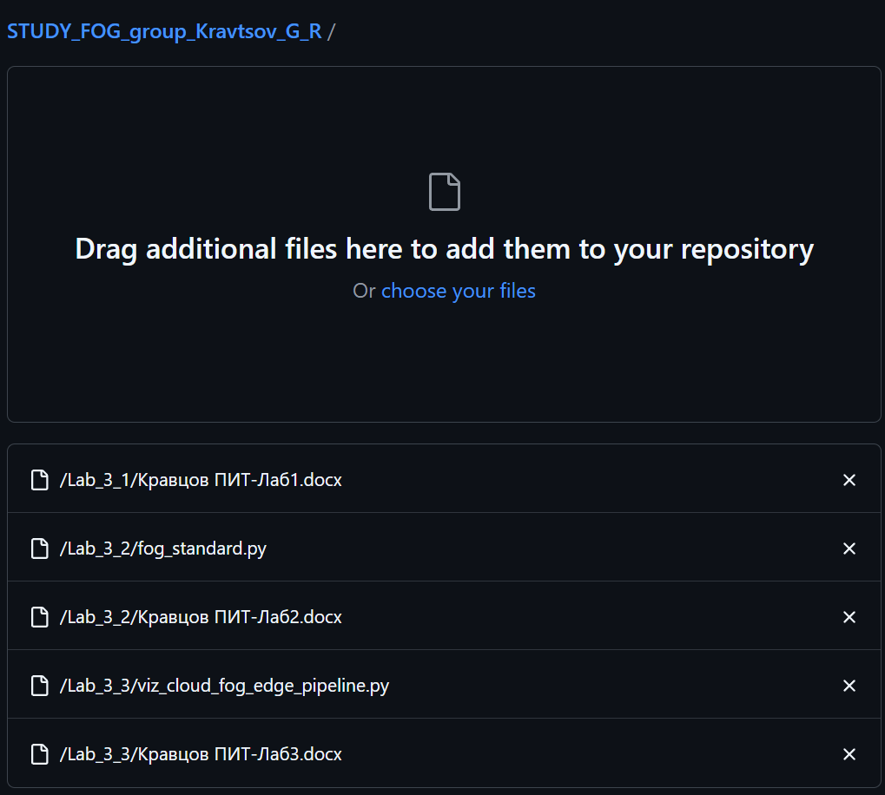
Рисунок 3 - Заполнение репозитория
Также во время загрузки был приложен комментарий:
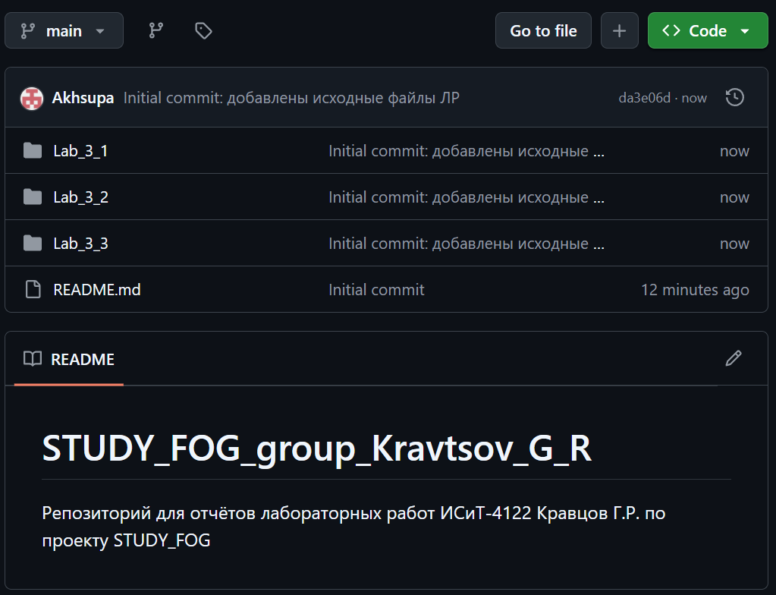
Рисунок 4 - Файлы в репозитории на странице GitHub

Перешел в файл fog_standart.py для дальнейшего его изменения, нашел кнопку для редактирования. Нажал на нее, отредактировал файл до значений из готовой лабораторной работы и в изменениях описал, что улучшилось. Дополнительно к этому всему выбрал функцию создания новой ветки:
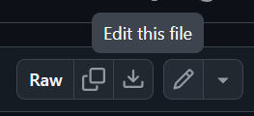
Рисунок 5 - Кнопка редактирования

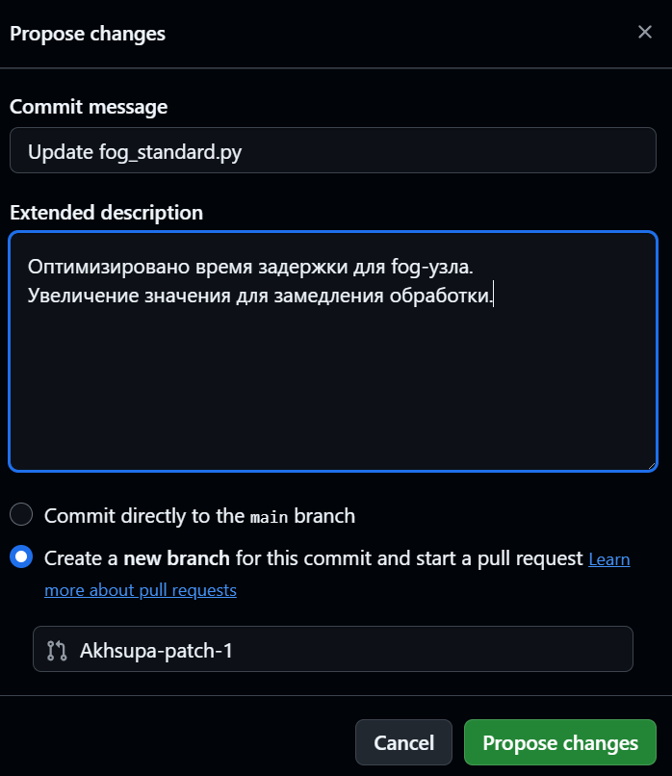
Рисунок 6 - Описание изменений
Создал «Pull request» и выполнил функцию «Merge pull request», проверяем изменения:
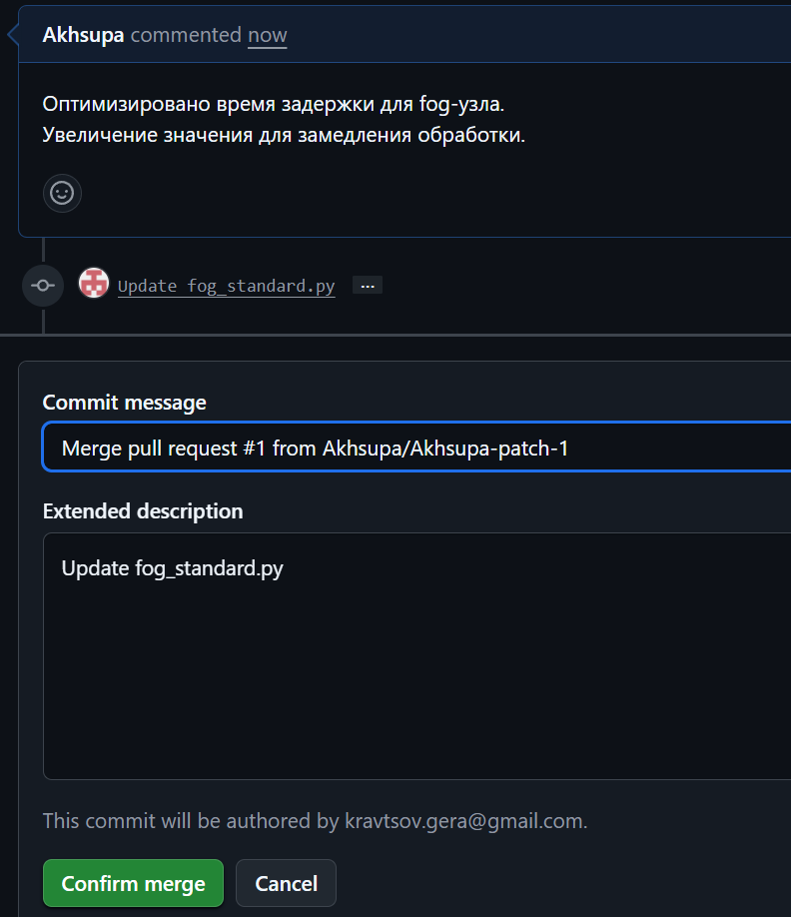
Рисунок 7 - Вид функции «Merge pull request»

Следующее задание - работа с репозиторием через командную строку.
Для выполнения задания требуется скачать Git:
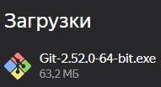
Рисунок 8 - Загрузка Git

После установки Git переходим в VS Code и открываем терминал. Вставляем код для клонирования репозитория:
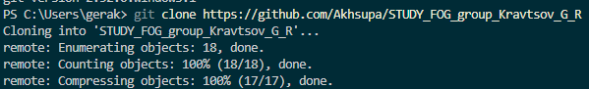
Рисунок 9 - Клонирование репозитория

Далее переходим всё так же с помощью уже другой команды в папку проекта и правим наш файл, после правки пишем git status для проверки изменений:
Рисунок 10 - Переход в репозиторий
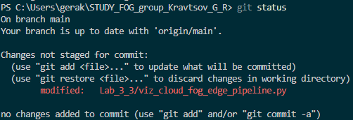
Рисунок 11 - Проверка на наличие изменений

После этого добавляем изменённый файл, не забываем про комментарий:
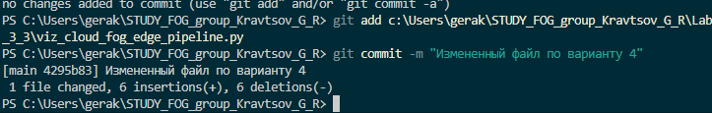
Рисунок 12 - Добавление файла и правок к нему

После всех манипуляций с файлом можно закидывать проект на страницу:
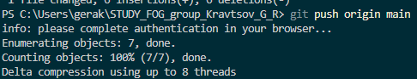
Рисунок 13 - Процесс добавления правок на страницу проекта

Ссылка на GitHub для ознакомления с работами: https://github.com/Akhsupa/STUDY_FOG_group_Kravtsov_G_R

Вывод: научился пользоваться веб-интерфейсом GitHub для добавления проектов, а также терминалом через Git для упрощения этого процесса

